MOBILNÍ MONITOROVACÍ SYSTÉM PRO ZPĚTNÝ POHLED

CR 47500 – CR 47700

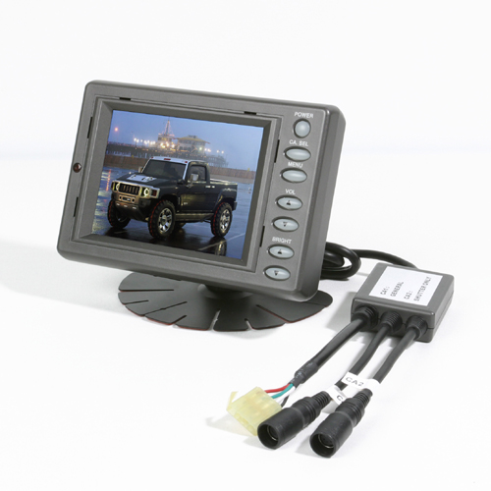


Antala Staška 33, 142 00 Praha 4
Tel.: 241 441 441
www.micronix.cz

TFT LCD Barevný Monitor

ELC-700 (7“ TFT LCD MONITOR) slouží jako systém zadního pohledu v automobilech.
• 7“ TFT LCD displej s vysokým rozlišením
• volné napěťové vstupy (DC 12V – DC 32V)
• kompatibilní s NTSC/PAL
• 2 kamerové vstupy
• automatický barevný displej (2 spouštěcí funkce)
• automatický světelný senzor (den/noc)
• zabudovaný reproduktor
• OSD s μ-com

Ochrana:
-Napájení pouze DC 10v – 32V
-když se dostane pod kryt prach nebo tekutina, prosím vypněte monitor a požádejte o radu technika, než budete monitor znovu zapínat.
-nezakrývejte větrací otvor proti přehřátí při značně vysoké okolní teplotě
Instalace:
-neinstalujte zařízení v místě, kde je extrémní horko nebo vlhko(radiátor, vzduchové potrubí, atd..), nebo na místo vystavené přímému slunečnímu svitu, nadměrně zaprášenému prostředí, mechanickým vibracím a nárazům.
Čištění:
-jestliže váš automobil byl parkován na přímém slunci a značně se zvýšila teplota uvnitř vozu, nechte zařízení nejprve vychladnout, než ho budete znovu používat.
-čistěte zařízení lehce vlhkým jemným hadříkem. Používejte slabší domácí čistící prostředky. Nikdy nepoužívejte silná rozpouštědla jako ředidlo nebo benzín, mohli byste zařízení poškodit nebo zničit.
Provoz:
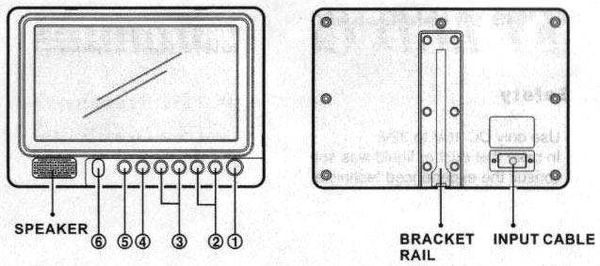

1.napájení
• STAND-BY mód
-když svítí červená dioda, zařízení je pod napětím(STAND-BY mód)
-monitor není vypnut, dokud klíč v zapalování není v poloze OFF/vypnuto
•POWER-ON mód
-stiskněte tlačítko power pro zapnutí monitoru
-když je monitor zapnutý, všechny tlačítka se rozsvítí (zelená LED dioda)
-stiskem tlačítka POWER monitor vypnete
-když je spouštěcí signál aktivován, vybrané zdroje zobrazení (kamery) se objeví na monitoru automaticky

2.+/-
• tlačítka +/- používejte pro nastavení hlasitosti zvuku
-stiskněte – pro snížení hlasitosti zvuku
-stiskněte + pro zvýšení hlasitosti zvuku
• tlačítko +/- můžete také použít pro vybírání položek v SETUP menu

3.UP/DN
• tlačítko UP/DN slouží k přizpůsobení jasu, kontrastu barev nebo sytosti barev
-stiskem UP tlačítka zvýšíte jas, kontrast, barvy nebo sytosti barev
-stiskem DN tlačítka snížíte svit, kontrast, barvy nebo sytosti barev
• pomocí tlačítka UP/DN pohybujete kurzorem v módu SETUP menu
4.SOURCE
• tlačítko SOURCE slouží pro přepínání položek pod menu v SETUP menu
• HOT KEY funkce
-stiskněte menu tlačítko pro správu jasu, kontrastu, barev nebo sytosti

SET UP menu:
-stiskněte na chvíli tlačítko MENU(min. 2 sec.) pro zapnutí SET UP menu
-vybíratelné položky menu zmizí, pakliže se během 5-ti sekund nezmáčkne žádné nové tlačítko
1.NORMÁLNÍ/ZRDCADLOVÝ
Je možné zvolit normální nebo zrcadlový pohled pro každou kameru

2.Časový spínač
-2 spínací signály mohou připojit zařízení (kamera 1, kamera 2). Spouštěné zařízení si můžete zvolit.
-když se zapne spouštěcí signál, možné zdroje obrazu se zobrazí na monitoru
-časové spínání může být nastaveno od 0 do 20 sekund

3.Jméno kamery
-každá kamera může být pojmenována a vybrané jméno kamery je zobrazeno přes OSD

4.Měřící menu
-můžeme vybírat různé měřící módy (scale 1, scale 2, scale 3, scale 4) pro CAM1-CAM2
-SCALE 1 a SCALE 2 můžeme nastavit
-při spuštěném signálu se vybraná stupnice zobrazí na monitoru
-je to elektrická stupnice, která měří vzdálenost od vozidel

5.Pokročilé menu
1)displej (velký, normální)
2)nahoru/dolů
3)den/noc
4)auto napájení (ON/OFF)
5.1 Displej
-full: zobrazí obraz na displeji v poměru 16:9
-normal:zobrazí obraz na displeji v poměru 4:3
5.2 NAHORU/DOLU
-(UP/DOWN) konvertuje obraz na displeji (převrátí vrch a spodek)
-5.3 DEN/NOC kontrola
-(DAY/NIGHT)-vyberte den/noc (ON/OFF/AUTO)
-DEN/NOC úroveň (level): spravuje úrovně citlivosti
-DEN/NOC jas (brigit): spravuje úrovně jasu
5.4 Auto napájení
-je-li zapnuto, otočení klíče v zapalování spustí POWER-ON mód
-je-li vypnuto, otočení klíče v zapalování spustí STAND-BY mód
6.DEN/NOC senzor
•automatická kontrola osvětlení
-jas monitoru je přizpůsobován automaticky podle momentálních okolností(funguje jen, je-li DAY/NIGHT option nastaveno jako AUTO v menu)

Instalace:
-nainstalujte monitor v místě, které má větší nosnost než 5Kg
-před instalací odkliďte místo, kde monitor bude stát
-odstraňte ochranný papír, který pokrývá spodek podpěry monitoru
-upevněte uzpůsobenou podpěru šrouby pevně k podložce

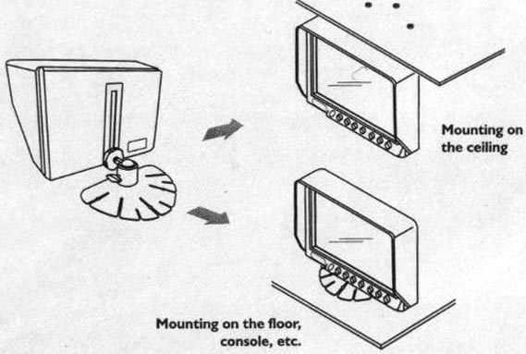

¨
Montáž na strop

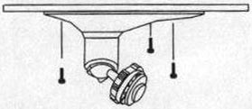

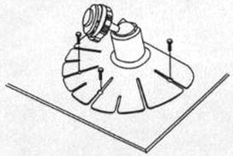

Montáž na povrch - konzoly, atd..

-nastavte úhel monitoru a silou šrouby utáhněte

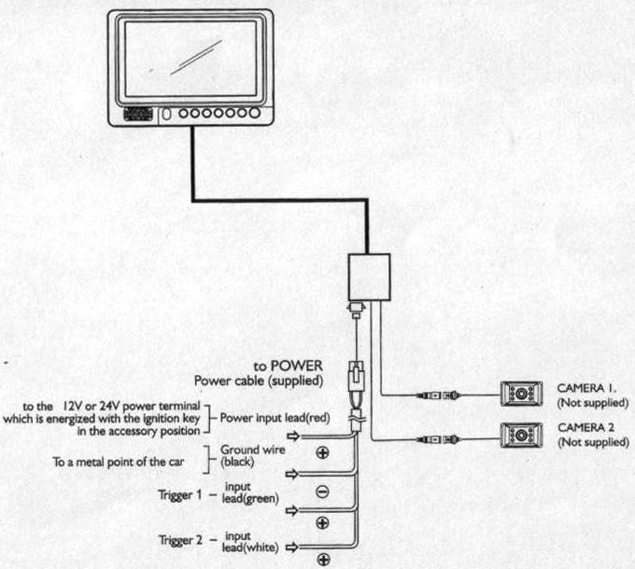

Základní údaje:

Vstupní napětí: DC 10V-32V
Výkon: max. 15W
Systém kódování: NTSC, PAL kompatibilní
Synchronizace systému: interní
Úhlopříčka: 7“ barevný
Úhly pohledu: nahoru 35˚, dolů 15˚, doleva 50˚, doprava 50˚
Velikost obrazovky: 154x87mm
Rozlišení: 1440(H)x234(W)
Konfigurace barev: R.G.B.
Automatická kontrola osvětlení: DEN/NOC senzor
OSD kontrola: jas, kontrast, barvy, sytost, CA1/CA2, zrcadlově/normálně, měření ON/OFF, zvuk, den/noc sektor
Označení napájení: červená – napájení DC 10V-32V
černá – zem
zelená – signál 1 DC 12 nebo 24V
bílá - signál 2 1 DC 12 nebo 24V
Repro: 40x20mm, 8Ω, 0,2W max.
Úprava: tmavá šeď (vysoká odolnost proti teplotě)
Pracovní teploty: -10˚C - +50˚C
Skladovací teplota: -25˚C - +80˚C
Prostředí pro použití: pro použití uvnitř
Vibrace: 5.5G
Rozměry: 197x138x32.2mm
Váha: 650g
Příslušenství: sáček se šrouby, kabel, podpěra, manuál

